Investigación – Métodos del DOM

1 textContent
textContent me permite cambiar o mostrar el contenido de texto de un elemento HTML.


Es decir que el mensaje que escriban se muestre en el párrafo resultado

2 InnerHTML
InnerHTML permite meter o cambiar contenido HTML dentro de un elemento.
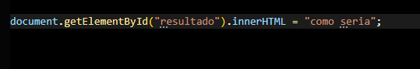

3 style
style es una propiedad que permite modificar los estilos de un elemento HTML desde JavaScript, como el color o el tamaño del texto.
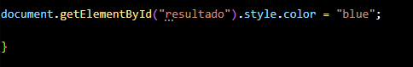
Por lo menos aquí me cambia el color busca el id resultado cambia el color del texto
Lo mismo con fontSize lo que hace es cambiar o aumentar el tamaño del texto
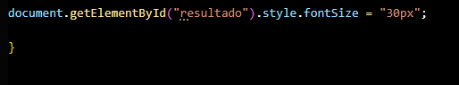
En este caso a 30px que es el valor dado por nosotros mismos

4 classList.add()
classList.add () me deja agregar una clase CSS a un elemento.

5 classList.remove()
classList.remove() lo mismo que que la anterior pero esta remueve
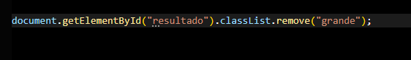

6. classList.toggle()
classList.toggle() me deja activar o desactivar una clase de manera automática
Si la clase esta clara la pone oscura y viceversa
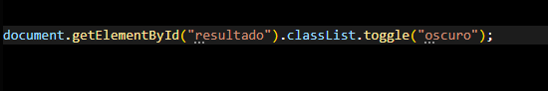

7 setAttribute ()
setAttribute() me deja poner o cambiar atributos de un elemento HTML.
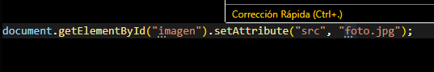
Por lo menos aquí me va a cambiar la imagen mostrada

